**Equations de positionnement**

**de la Oufff TEAM**

**(Trigo inverse)**

***Document de base :*** *« Systèmes de positionnement d’un robot dans le cadre de la coupe Eurobot », Sébastien GROS (Club ROBOTIK2000),* [*http://clubrobot2000.free.fr/site*](http://clubrobot2000.free.fr/site)*, année 2007.*

Schéma :

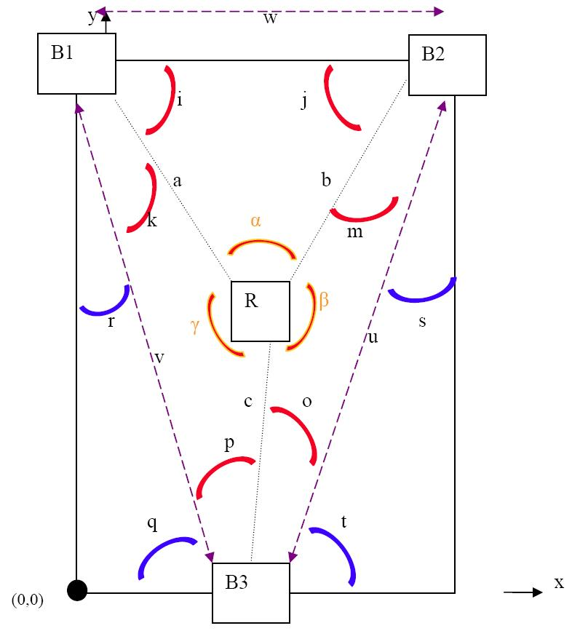

Triangle (vqt)

Triangle (ust)

(l, 0)

(0,L)

L = 3000 mm

l = 2100 mm

**Equations dans le triangle α :**

*Calcul des angles i et j :*

$$i= \cos^{-1}\left(\sqrt{\frac{{\left(\left(\frac{v}{sin⁡(γ)}\right)*cos⁡(r-γ+\frac{π}{2})+\left(\frac{w}{\sin\left(α\right)}\right)*cos⁡(α-π)\right)}^{2}}{{\left(\left(\frac{v}{sin⁡(γ)}\right)*cos⁡(r-γ+\frac{π}{2})+\left(\frac{w}{\sin\left(α\right)}\right)*cos⁡(α-π)\right)}^{2}+{\left(\left(\frac{v}{sin⁡(γ)}\right)*sin⁡(r-γ+\frac{π}{2})+\left(\frac{w}{\sin\left(α\right)}\right)*sin⁡(α-π)\right)}^{2}}}\right)$$

$$j= \cos^{-1}\left(\sqrt{\frac{{\left(\left(\frac{u}{sin⁡(β)}\right)*cos⁡(s-β+\frac{π}{2})+\left(\frac{w}{\sin\left(α\right)}\right)*cos⁡(α-π)\right)}^{2}}{{\left(\left(\frac{u}{sin⁡(β)}\right)*cos⁡(s-β+\frac{π}{2})+\left(\frac{w}{\sin\left(α\right)}\right)*cos⁡(α-π)\right)}^{2}+{\left(\left(\frac{u}{sin⁡(β)}\right)*sin⁡(s-β+\frac{π}{2})+\left(\frac{w}{\sin\left(α\right)}\right)*sin⁡(α-π)\right)}^{2}}}\right)$$

*Calcul de la distance a :*

$$a=\frac{w}{sin⁡(α)}*sin⁡(j)$$

*Calcul de la position (x,y) :*

$$x=a*\cos\left(i\right)$$

$$y=L-a*sin⁡(i)$$

**Equations dans le triangle β :**

*Calcul de l’angle m : $$m= \cos^{-1}\left(\sqrt{\frac{{\left(\left(\frac{w}{sin⁡(α)}\right)*cos⁡(s-α+\frac{π}{2})+\left(\frac{u}{\sin\left(β\right)}\right)*cos⁡(β-π)\right)}^{2}}{{\left(\left(\frac{w}{sin⁡(α)}\right)*cos⁡(s-α+\frac{π}{2})+\left(\frac{u}{\sin\left(β\right)}\right)*cos⁡(β-π)\right)}^{2}+{\left(\left(\frac{w}{sin⁡(α)}\right)*sin⁡(s-α+\frac{π}{2})+\left(\frac{u}{\sin\left(β\right)}\right)*sin⁡(β-π)\right)}^{2}}}\right)$$*

*Calcul de la distance b :*

$$b=\frac{u}{sin⁡(β)}*sin⁡(π-m-β)$$

*Calcul de la position (x,y) :*

$$x=l-b*\cos\left(j\right)$$

$$y=L-b*sin⁡(j)$$

***Remarque importante :***

Attention, le domaine de validité de ces équations dépend de la zone dans laquelle se situe le robot. Lorsque le robot se situe dans le triangle (ust), l’angle calculé pour m est en réalité l’angle –m (changement de signe). Pour prendre en compte cela, après le calcul de m, il suffit de prendre la condition :

$$SI (β>π) ALORS m=-m$$

**Equations dans le triangle $γ$:**

*Calcul de l’angle k : $$k= \cos^{-1}\left(\sqrt{\frac{{\left(\left(\frac{w}{sin⁡(α)}\right)*cos⁡(r-α+\frac{π}{2})+\left(\frac{v}{\sin\left(γ\right)}\right)*cos⁡(γ-π)\right)}^{2}}{{\left(\left(\frac{w}{sin⁡(α)}\right)*cos⁡(r-α+\frac{π}{2})+\left(\frac{v}{\sin\left(γ\right)}\right)*cos⁡(γ-π)\right)}^{2}+{\left(\left(\frac{w}{sin⁡(α)}\right)*sin⁡(r-α+\frac{π}{2})+\left(\frac{v}{\sin\left(γ\right)}\right)*sin⁡(γ-π)\right)}^{2}}}\right)$$*

*Calcul de la distance a :*

$$a=\frac{v}{sin⁡(γ)}*sin⁡(π-k-γ)$$

*Calcul de la position (x,y) :*

$$x=a*\cos\left(i\right)$$

$$y=L-a*sin⁡(j)$$

***Remarque importante :***

Attention, le domaine de validité de ces équations dépend de la zone dans laquelle se situe le robot. Lorsque le robot se situe dans le triangle (vqt), l’angle calculé pour k est en réalité l’angle –k (changement de signe). Pour prendre en compte cela, après le calcul de k, il suffit de prendre la condition :

$$SI (γ>π) ALORS k=-k$$